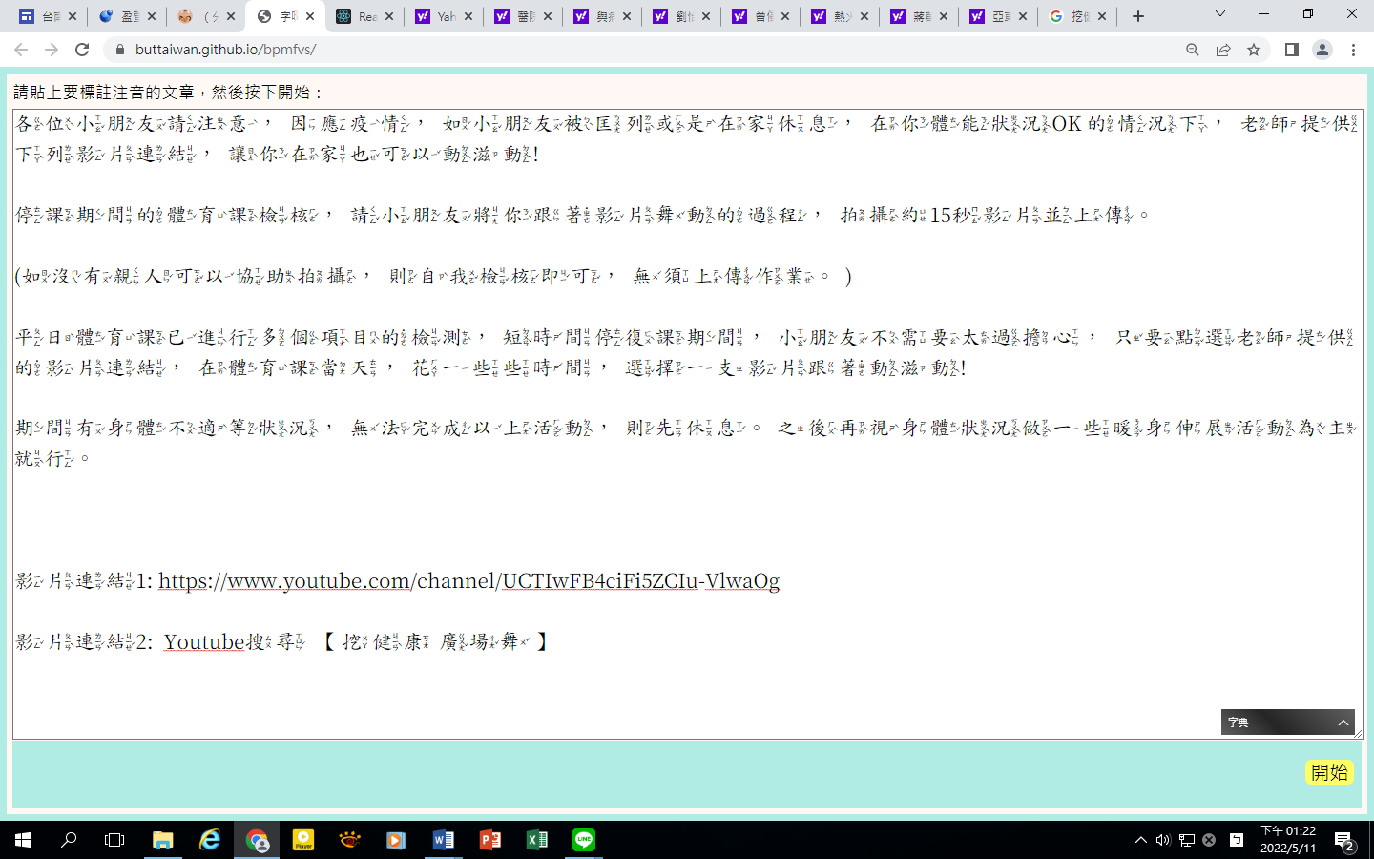

**第一步：登入學校網頁→點選 學習專區---班級網頁**

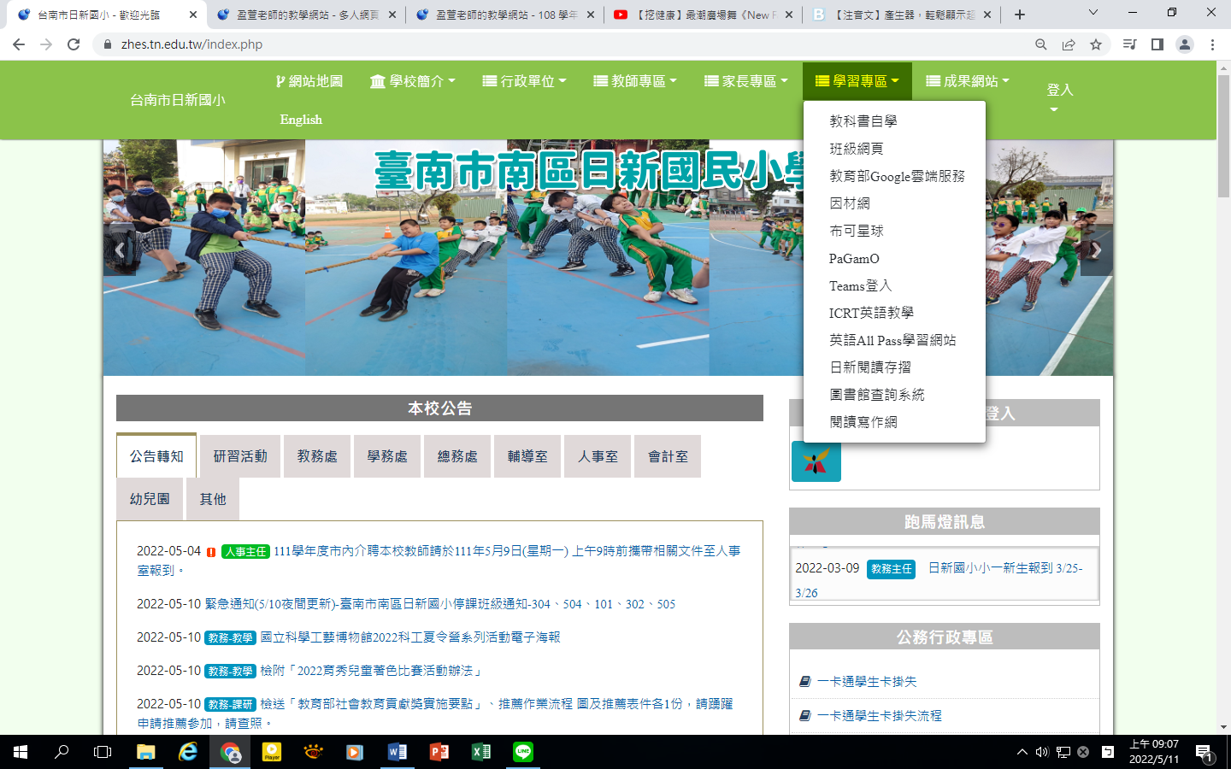

**第二步：點選盈萱老師體育**

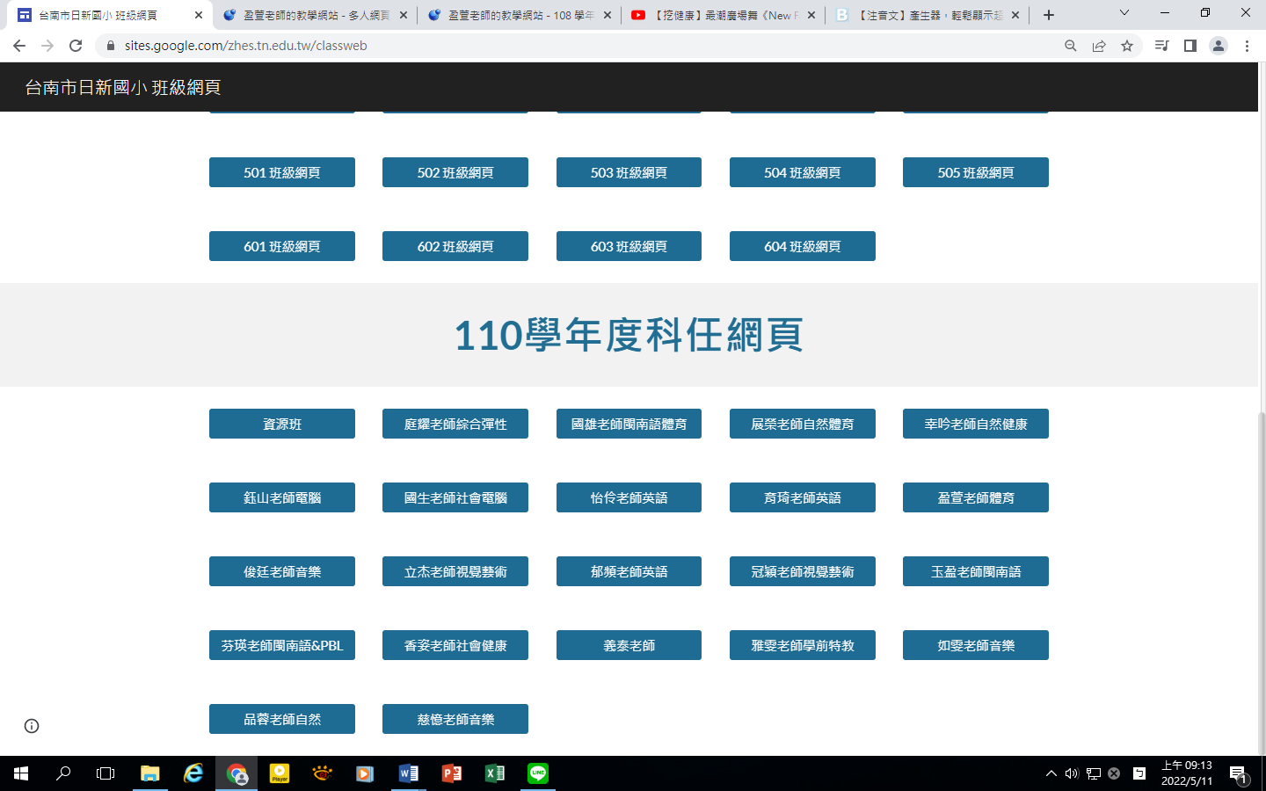

**第三步：點選右下角的登入**

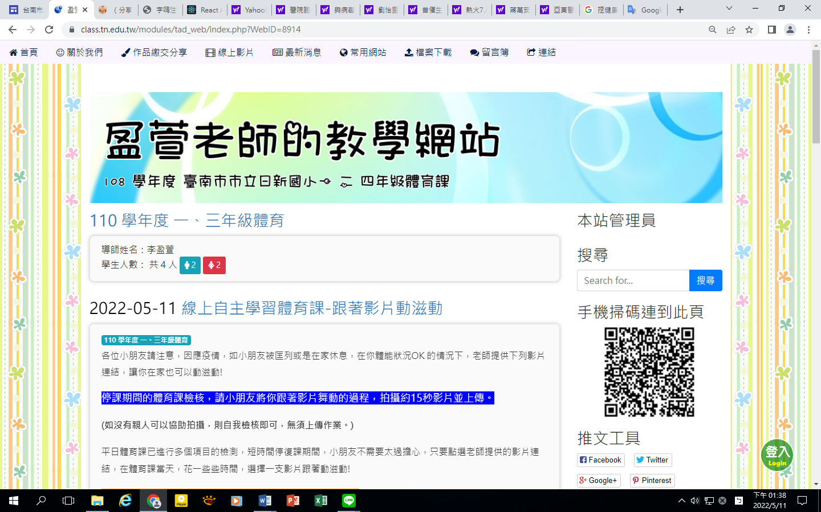

**第四步：點選學生帳號登入**

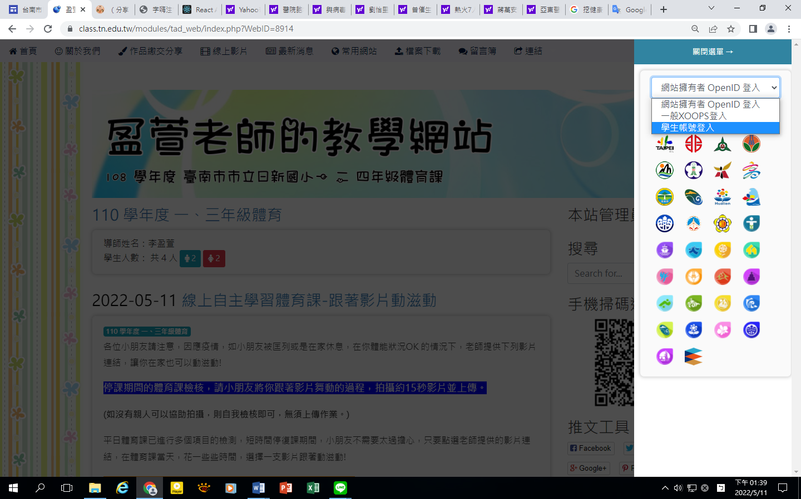

**第五步：輸入帳號及密碼**

**一年級**

**※如果你是「男生」，帳號請輸入：【一年級男】/ 密碼請輸入：【110】**

**※如果你是「女生」，帳號請輸入：【一年級女】/ 密碼請輸入：【110】**

**三年級**

**※如果你是「男生」，帳號請輸入：【三年級男】/ 密碼請輸入：【108】**

**※如果你是「女生」，帳號請輸入：【三年級女】/ 密碼請輸入：【108】**

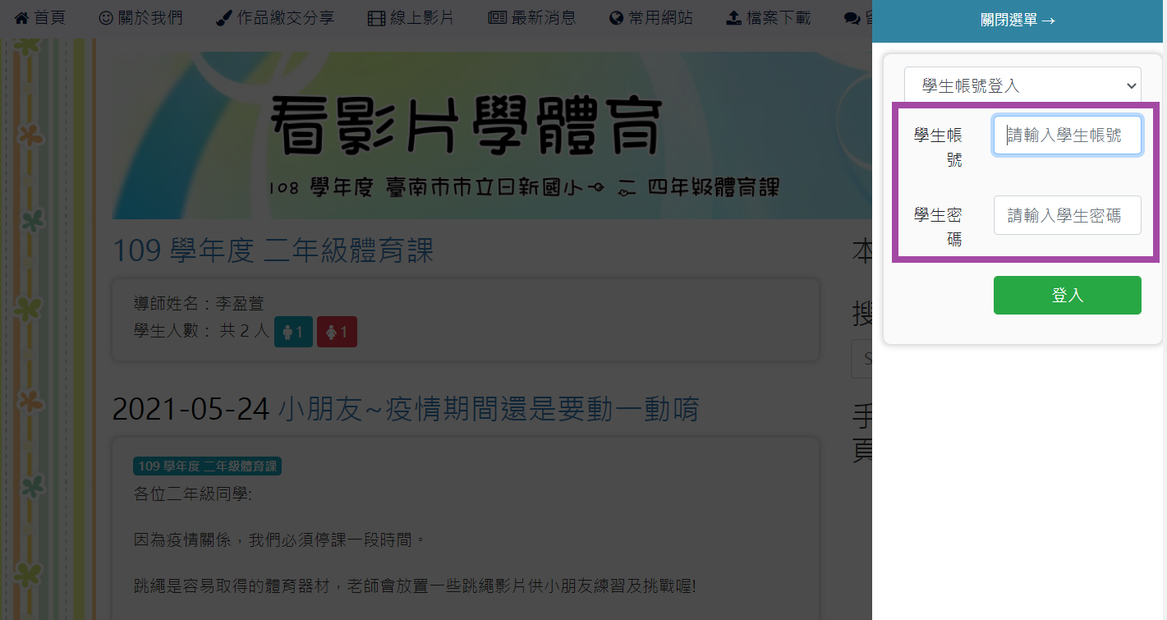

**第六步：點選2022-05-11『線上自主學習體育課-跟著影片動滋動』**

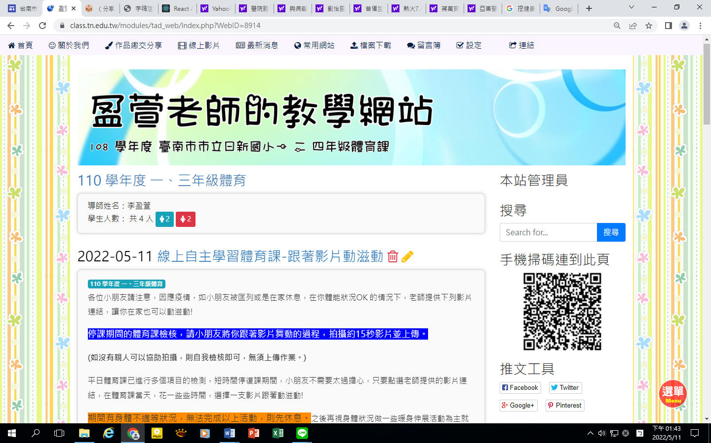

**第七步：點選留言簿🡪選擇下方綠色箭頭所指的討論主題**

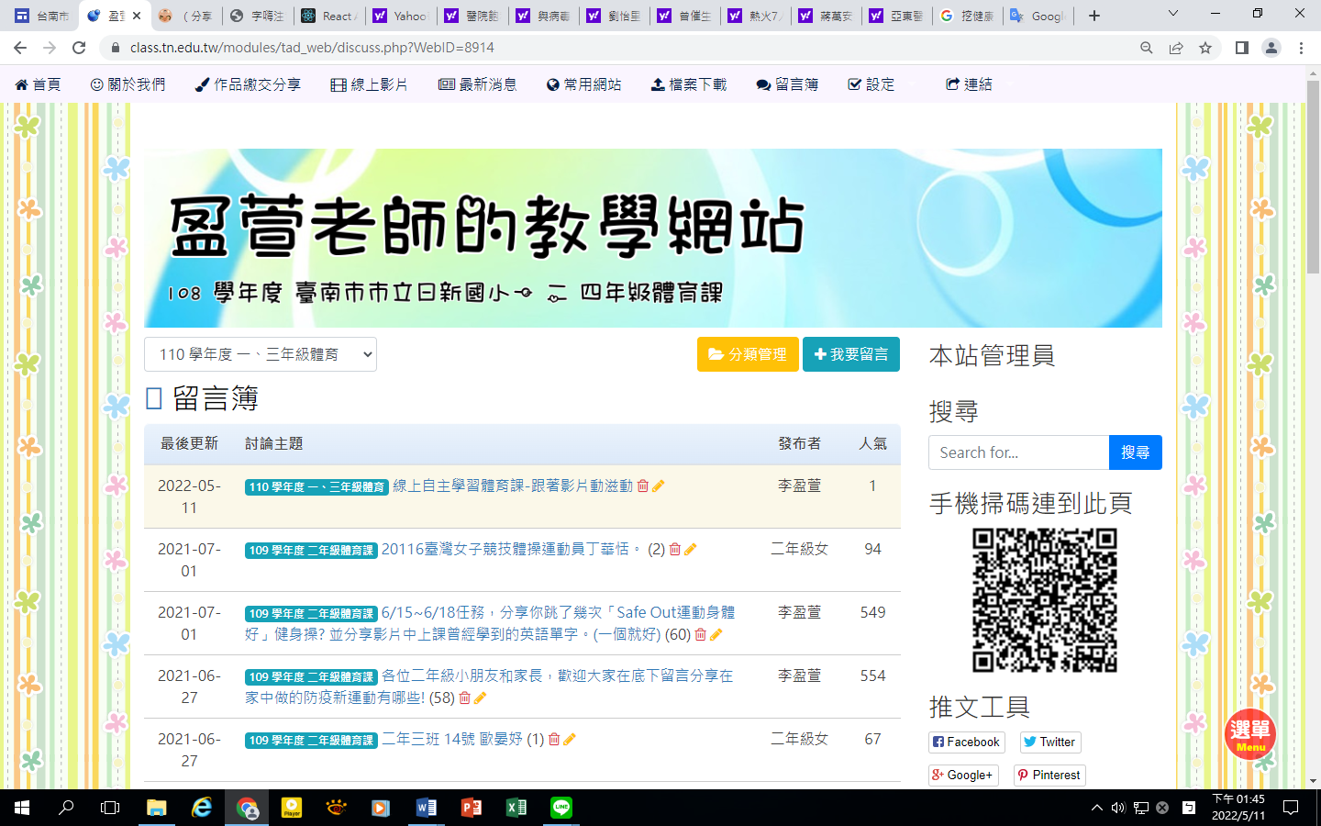

**第八步：然後就可以回覆了！**

**紅色箭頭1.是回覆文字 (記得留言寫下班級座號，不需要姓名)**

**綠色箭頭2.上傳檔案**

**藍色箭頭3.按下『我要回覆』**

